Wo sind denn die Blätter hin – Recycling im Untergrund? (M5b)**
- Schneide die Abbildungen des Laubabbaus aus und bringe sie in die richtige Reihenfolge! Beginne mit dem abfallenden Laubblatt.
- Beschreibe kurz, was in den einzelnen Stadien passiert und wer dafür verantwortlich ist. Nutze dazu dein Schulbuch S. XXX
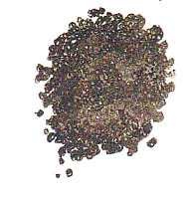 | 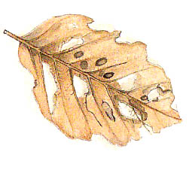 | 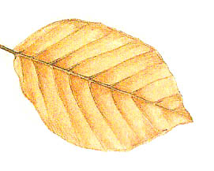 | 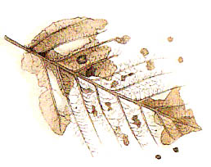 | 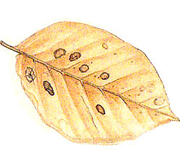

5
4
3
2
1

Autorenteam: Bioskop 3; Westermann-Verlag, Braunschweig 2012, S. 159

